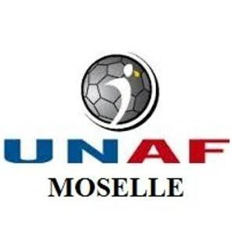
Christophe VAZQUEZ
Service Communication UNAF Moselle
Communication.unafmoselle@gmail.com

A Metz, le 27/08/2018

Mesdames, Messieurs les président(e)s,

Je me permets de vous adresser ce courrier afin de vous inviter à notre tournoi annuel de Futsal qui se déroulera le Samedi 19 janvier 2019 au Gymnase de la Baronete à Metz (57).

Merci de nous transmettre votre réponse avant le 1er Décembre 2018 en remplissant le tableau ci-dessous. L’inscription s’élève à 25€ par équipe. Possibilité d’inscrire plusieurs équipes avec un maximum de 8 joueurs. Merci de joindre le chèque lors de l’inscription.

Nom de l’équipe
Responsable de l’équipe
Téléphone
Mail

Les premières équipes à répondre seront, bien entendu, les premières retenues pour notre tournoi.

Notre association se fera un plaisir de vous accueillir pour cette journée de convivialité autour du football et mettra en place une soirée pour les sections intéressées.

La réponse est à renvoyer à l’adresse suivante communication.unafmoselle@gmail.com en mettant en copie president.unafmoselle@gmail.com.
Le chèque d’un montant de 25€ à l’ordre de l’UNAF Moselle est à envoyer à :
Eric Wernet
25 Rue de la Sarre
57800 Merlebach

Dans l’espoir de vous voir à l’occasion de notre tournoi, recevez mes salutations distinguées.

Christophe VAZQUEZ
Service Communication UNAF Moselle

